Una vez cambiado los colores, agregaremos otro gráfico de barras de los impagos contra la situación marital (“DEFAULTED” vs “MARRIAGE STATUS”) con el sexo como categoría.

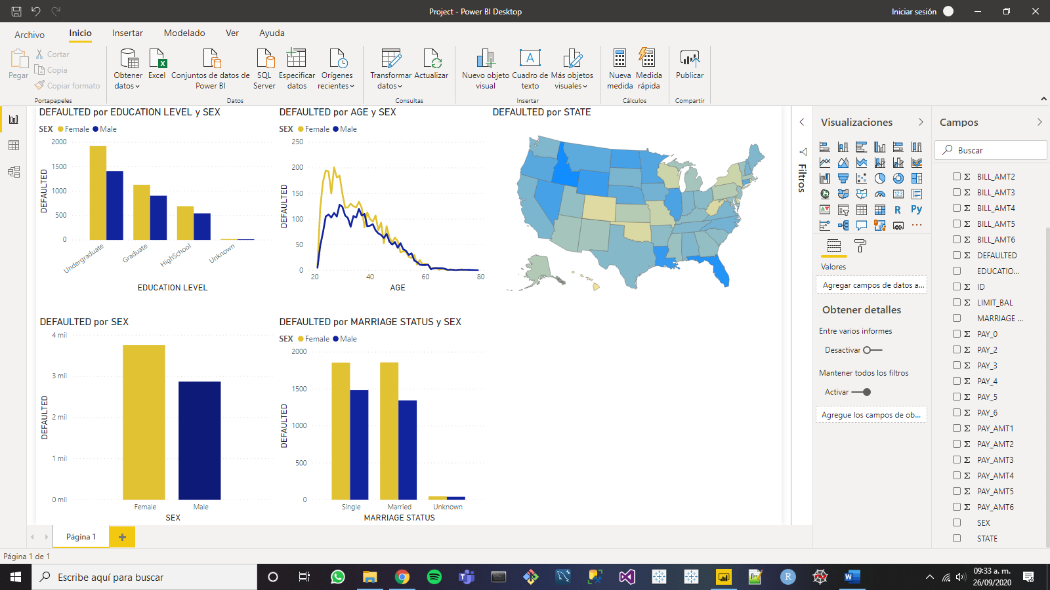

Podemos agregar un cuadro de texto que contenga alguna cantidad, ya sea el total de un campo, su promedio o alguna otra cantidad; esto se hace con la opción “Tarjeta” de Visualizaciones. Utilizaremos el campo de los impagos “DEFAULTED”.

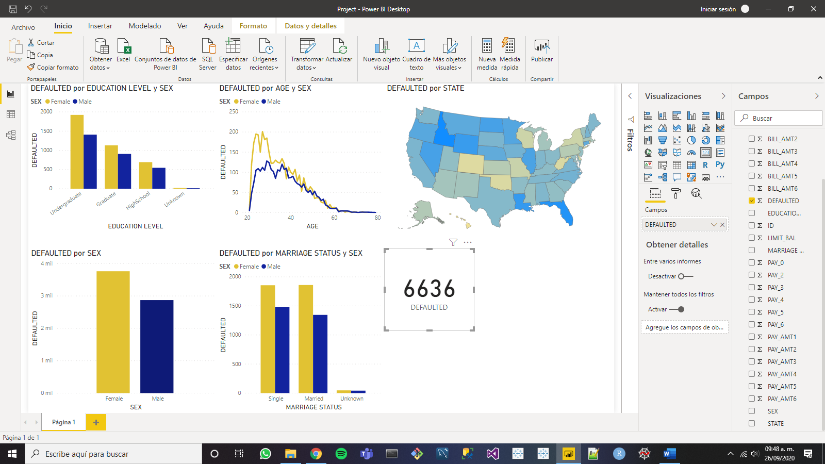

Sin embargo, sí queremos que el texto refleje otro valor estadístico, damos click sobre la fecha del nombre del campo que tenemos en el “Eje” de la tarjeta y seleccionamos la cantidad deseada, por ejemplo, el promedio.

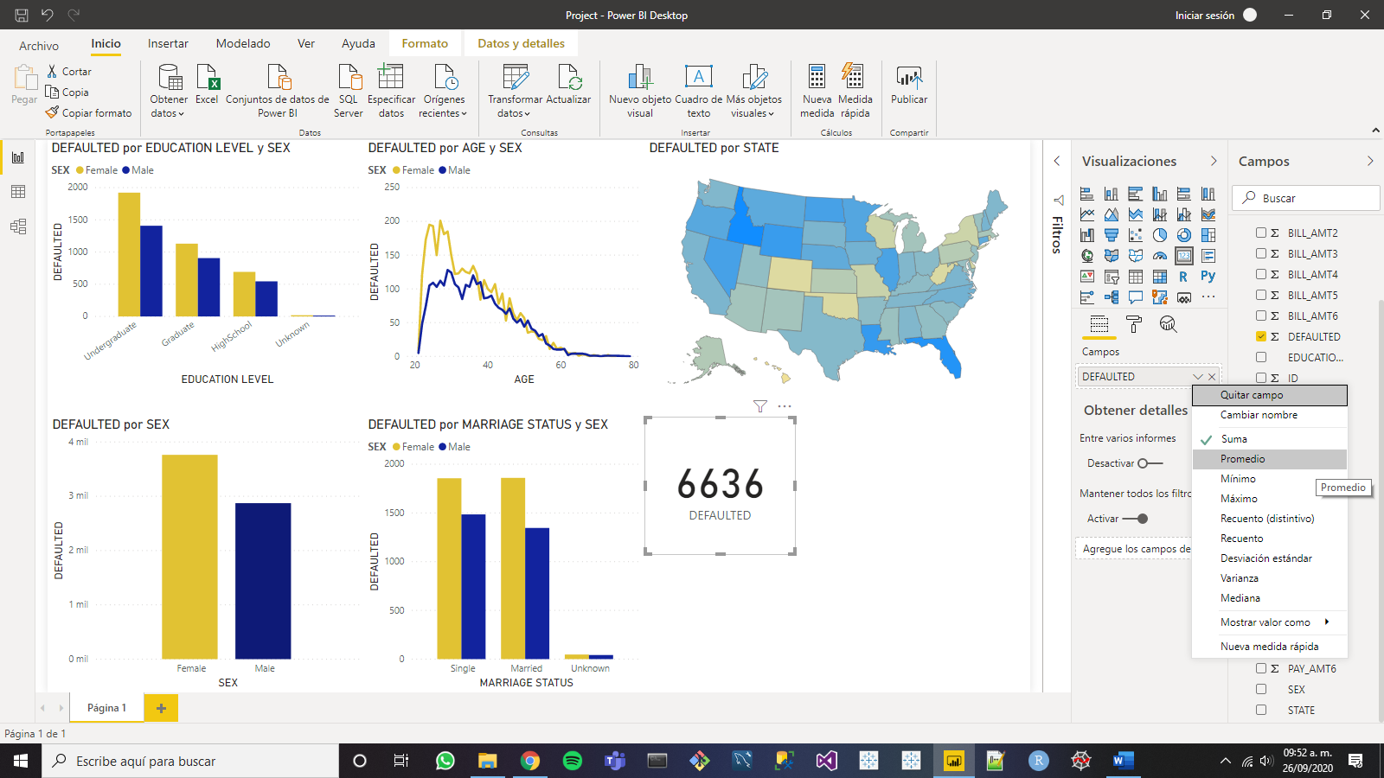

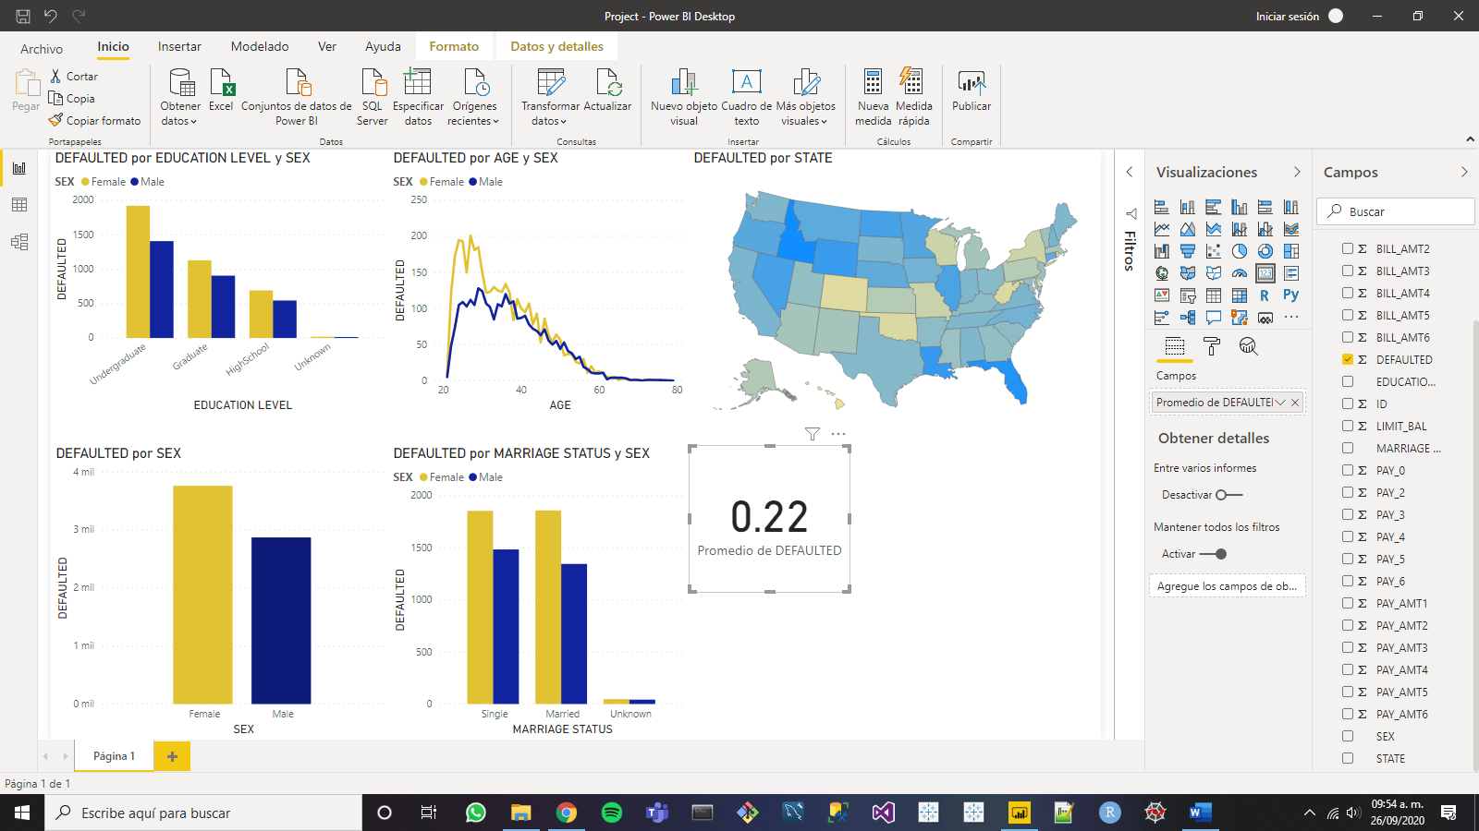

También el valor de la tarjeta depende de la categoría que se seleccione.

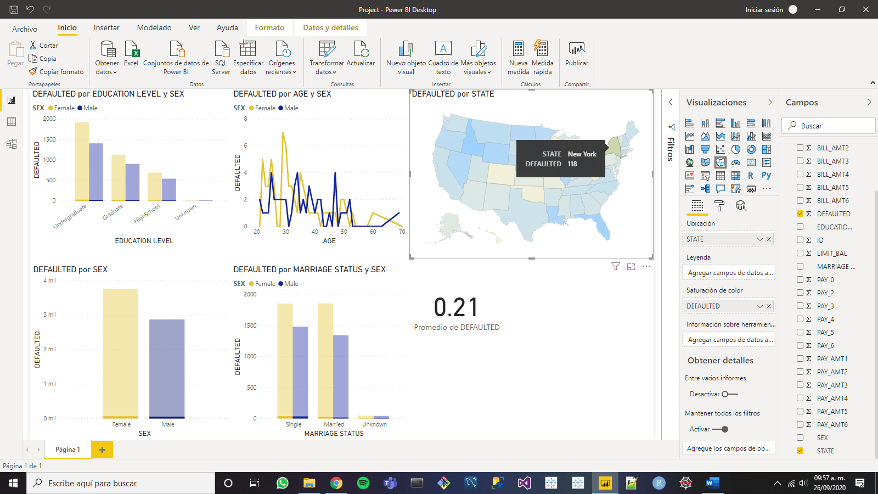

Si bien, es útil seleccionar directamente una categoría para que se refleje en todos los gráficos, puede que no todas las categorías que deseamos visualizar se hallen directamente en el gráfico para ser seleccionadas, por lo cual es útil agregar un filtro por medio de la opción “Segmentación de datos” en Visualizaciones. Una vez seleccionada sólo arrastramos al “Campo” la columna o campo que queremos segmentar, en este caso el nivel de educación “EDUCATION LEVEL” y “MARRIAGE STATUS”.

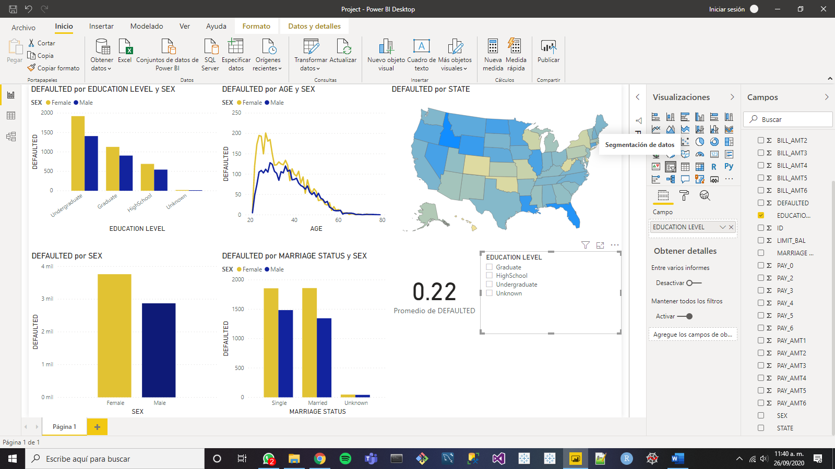

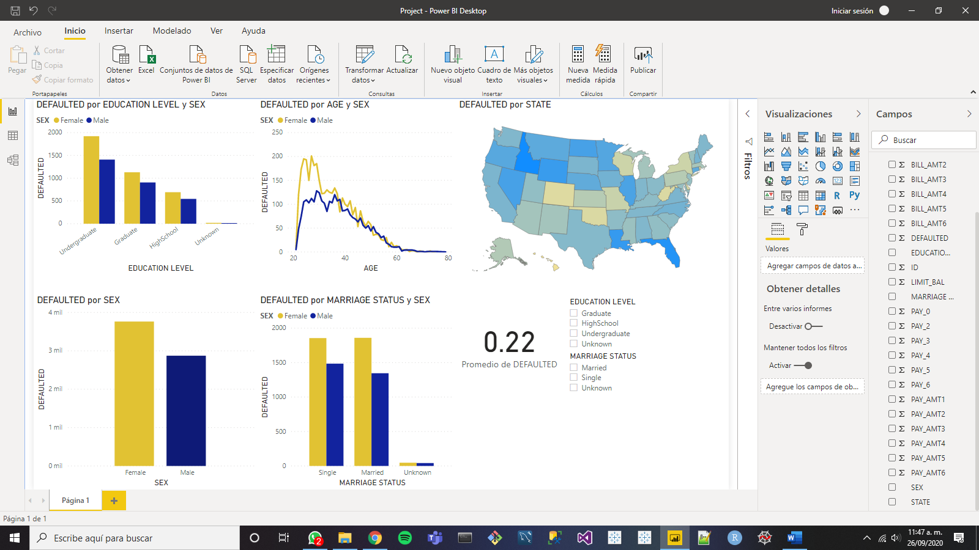

Ahora podemos seleccionar las categorías que queremos ver, ya sea una sola o combinaciones de varias.

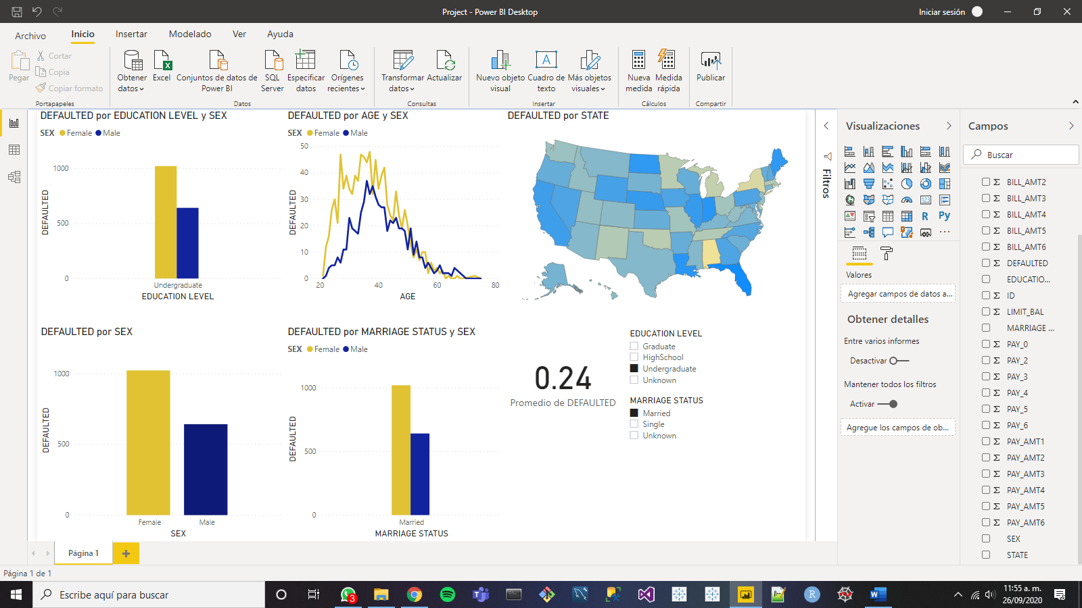

Aquí se aprecia que para el gráfico DEFAULTED vs AGE, se presenta el mismo comportamiento para ambos sexos en el grupo de personas casadas y no graduadas.

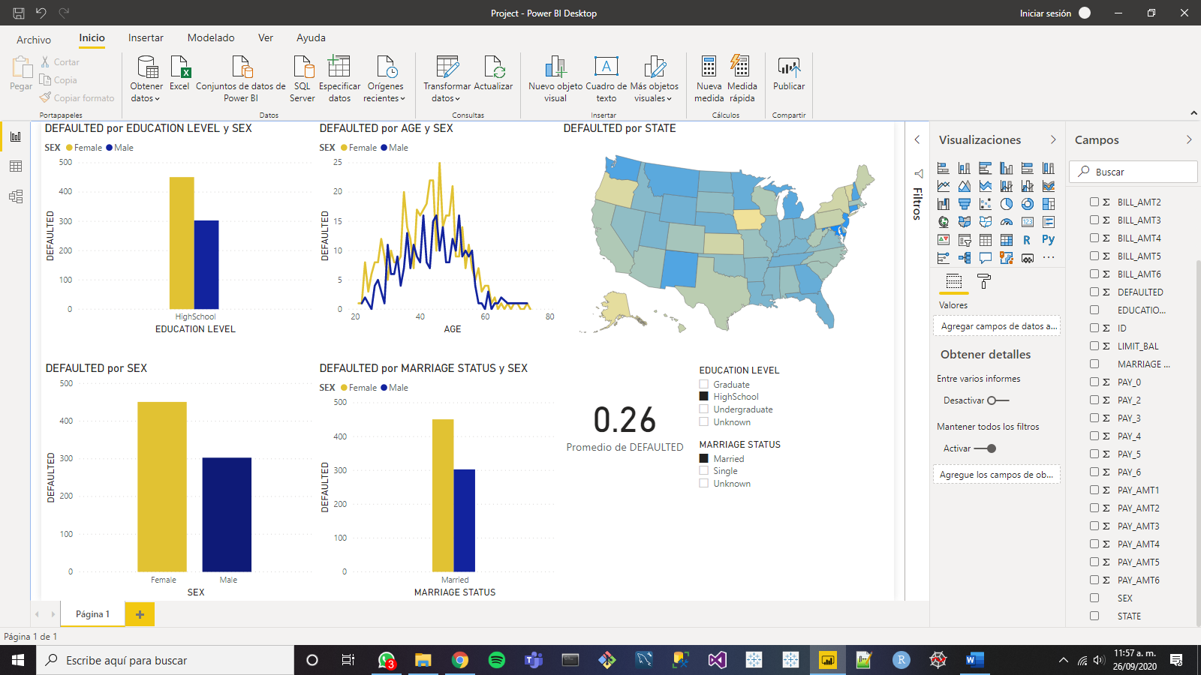

Para el mismo gráfico vemos un patrón similar para ambos sexos cuando seleccionamos al grupo de preparatoria y casada.